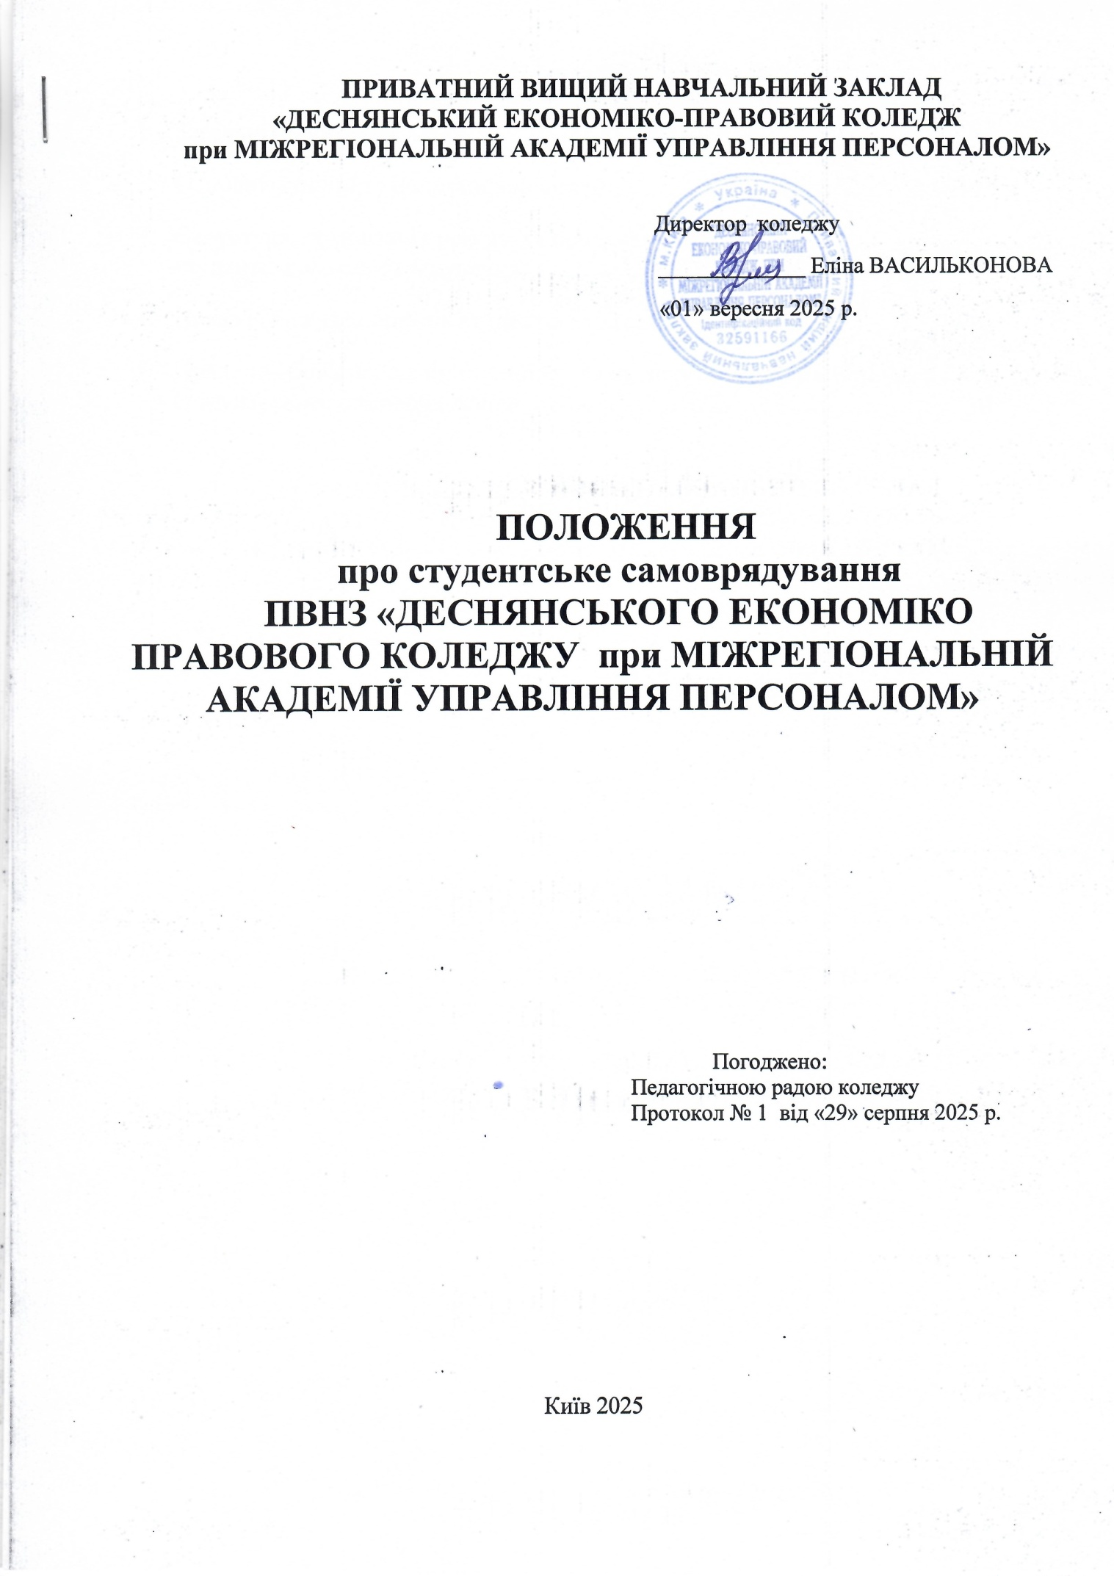
 | Зміст
1. | Загальні положення ……………………………………………………. |  | 3
2. | Основні функції та напрями діяльності………………………………. |  | 4
3. | Структура, організація роботи та повноваження органів студентського самоврядування………………………………………..
 |  |  | 5
4. | Права і обов'язки органів студентського самоврядування …………... |  | 10
5. | Права та обов'язки адміністрації коледжу щодо взаємодії з органами студентського самоврядування ……………………………………….
 |  |  | 10

ЗАГАЛЬНІ ПОЛОЖЕННЯ
  - Це Положення регламентує порядок створення і функціонування студентського самоврядування у Приватному вищому навчальному закладі «Деснянський економіко-правовий коледж при Міжрегіональній академії управління персоналом» (далі – Положення).
  - Положення розроблене відповідно до діючого законодавства, на підставі Конституції України, Законів України «Про вищу освіту» та «Про фахову передвищу освіту».
  - Студентське самоврядування у Приватному вищому навчальному закладі «Деснянський економіко-правовий коледж при Міжрегіональній академії управління персоналом» (далі – Коледж) функціонує з метою забезпечення виконання студентами своїх обов'язків, захисту їх прав та сприяє гармонійному розвитку особистості студента, формуванню в нього навичок майбутнього організатора, керівника.
  - Студентське самоврядування Коледжу є гарантованим державою правом студентів самостійно або через представницькі органи вирішувати питання, віднесені до їх повноважень.
  - Студентське самоврядування здійснюється студентами безпосередньо і через представницькі та виконавчі органи студентського самоврядування.
  - Органи студентського самоврядування створюються на добровільних виборних засадах за ініціативою студентів та сприяють організації навчальної, наукової, культурно-просвітницької, спортивно-масової та іншої діяльності.
  - У своїй діяльності органи студентського самоврядування керуються Конституцією України, Законами України «Про вищу освіту», «Про фахову передвищу освіту», Декларацією прав людини, Конвенцією прав дитини, указами Президента України, нормативно-правовими актами Міністерства освіти та науки України, Міністерства охорони здоров'я України, Положенням Коледжу, а також цим Положенням.
  - Органи студентського самоврядування у своїй діяльності користуються допомогою та підтримкою адміністрації Коледж, зокрема створення належних умов для діяльності органів студентського самоврядування (надання приміщень, меблів, оргтехніки, забезпечення телефонним зв'язком, постійним доступом до мережі Інтернет, відведення місць для встановлення інформаційних стендів тощо).
  - Органи студентського самоврядування здійснюють свою діяльність самостійно.
  - Студентське самоврядування здійснюється студентами на рівні академічної групи, спеціалізації, віділення, Коледжу.
  - Студентське самоврядування виражає інтереси всіх студентів Коледжу незалежно від раси, політичних, релігійних та інших переконань, статі, етнічного та соціального походження, громадянства, майнового стану, місця проживання, мовних та інших ознак.

ОСНОВНІ ФУНКЦІЇ ТА НАПРЯМИ ДІЯЛЬНОСТІ
  - Органи студентського самоврядування діють на принципах:
- добровільності, колегіальності, відкритості;
- виборності та звітності органів студентського самоврядування;
- рівності права студентів на участь у студентському самоврядуванні;
- незалежності від впливу політичних партій та релігійних організацій;
- академічної доброчесності.
  - Основними завданнями органів студентського самоврядування в Коледжі є:
- участь в управлінні Коледжем у порядку, встановленому діючим законодавством;
- участь в обговоренні та вирішенні питань удосконалення освітнього процесу, науково-дослідної роботи, організації дозвілля, оздоровлення, побуту;
- проведення організаційних, просвітницьких, наукових, спортивних, оздоровчих та інших заходів;
- участь у заходах (процесах) щодо забезпечення якості вищої освіти;
- захист прав та інтересів студентів, які навчаються у Коледжі;
- делегування своїх представників до робочих, консультативно- дорадчих органів;
- прийняття актів, що регламентують їх організацію та діяльність;
- внесення пропозицій щодо змісту навчальних планів і програм;
- внесення пропозицій щодо розвитку матеріальної бази Коледжу, у тому числі з питань, що стосуються побуту та відпочинку студентів;
- координація діяльності з викладачами, кураторами академічних груп студентів та завідувачами відділень.
  - За погодженням з органом студентського самоврядування в Коледжі приймаються рішення про:
- затвердження Положення про організацію освітнього процесу.
Керівники органів студентського самоврядування та їх заступники не можуть перебувати на посаді більш як два строки.
З припиненням особою навчання у закладі фахової передвищої освіти припиняється її участь в органі студентського самоврядування у порядку, передбаченому положенням про студентське самоврядування закладу фахової передвищої освіти.

СТРУКТУРА, ОРГАНІЗАЦІЯ РОБОТИ ТА ПОВНОВАЖЕННЯ ОРГАНІВ СТУДЕНТСЬКОГО САМОВРЯДУВАННЯ
  - Студентське самоврядування здійснюється на рівні академічних груп, курсів, відділення, коледжу.
  - Органи студентського самоврядування є виборними. Члени та голова виконавчих органів студентського самоврядування обираються на Конференції студентів відповідного рівня. Порядок обрання, обсяг та термін повноважень виконавчих органів студентського самоврядування визначаються цим Положенням.
  - Термін повноважень органів студентського самоврядування кожного рівня становить один рік. Керівники студентського самоврядування не можуть перебувати на посаді більше двох строків підряд.
  - Студенти, обрані до складу органів студентського самоврядування, можуть бути усунені зі своїх посад за результатами загального таємного голосування студентів. Для ініціювання такого голосування потрібно зібрати підписи не менш як 10 відсотків студентів Коледжу.
  - З припиненням особою навчання у Коледжі припиняється її участь в студентському самоврядуванні у порядку, передбаченому даним Положенням.
  - Органами студентського самоврядування є:
- Конференція (загальні збори) студентів коледжу;
- Студентська рада коледжу;
- Органи студентського самоврядування на рівні студентської групи.
  - Вищим органом студентського самоврядування є загальні збори (Конференція) студентів Коледжу, які скликаються не рідше одного разу на навчальний рік, а також позачергово – на вимогу студентів та членів ради.
    - На розгляд загальних зборів (Конференцій) виносяться найважливіші питання життєдіяльності студентів, обумовленими основними напрямами діяльності студентського самоврядування.
    - Конференція студентів Коледжу скликається Головою студентської ради не рідше одного разу на рік.

    - Загальні збори студентів та засідання студентської ради є легітимними за умови участі в ній двох третин загальної кількості студентів та членів студентської ради.
    - Повноваження Конференції студентів Коледжу:
      - ухвалює Положення про студентське самоврядування Коледжу, визначає структуру, повноваження та порядок проведення прямих таємних виборів представницьких та виконавчих органів студентського самоврядування;
      - формують представницький орган студентського самоврядування (студентська рада коледжу), а також виконавчі органи студентського самоврядування (комісії) та заслуховують їхні звіти;
      - затверджує кошторис витрат органів студентського самоврядування, вносить до нього зміни та доповнення, заслуховує звіт про його виконання;
      - вибори голови студентської ради;
      - заслуховування звітів членів студентської ради про виконану

роботу;
      - визначення стратегії діяльності студентської ради;
      - затвердження перспективного плану роботи студентської ради на

поточний навчальний рік.
    - Рішення на Конференції студентів Коледжу приймаються шляхом прямого відкритого голосування шляхом підняття рук. Таємне голосування проводиться у випадках формування виборних органів студентського самоврядування, або за рішенням, підтриманим не менше третиною присутніх делегатів. Делегати голосують особисто; передання делегатом права голосу на конференції іншій особі не допускається.
    - Рішення Конференції студентів Коледжу вважається прийнятим, якщо за нього проголосували не менше 50% + 1 від присутніх делегатів. У разі прийняття рішення на Конференції студентів Коледжу шляхом таємного голосування виготовлення бюлетенів, проведення такого голосування та підрахунок голосів здійснює виборча комісія. Результати таємного голосування оформляються протоколом виборчої комісії, який підписується усіма її членами.
    - Рішення студентської ради мають дорадчий характер.
    - На Конференції студентів Коледжу можуть бути присутні представники адміністрації коледжу без права на голосування. Представники адміністрації Коледжу можуть брати участь у обговоренні питань порядку денного Конференції студентів Коледжу.
    - Структурною одиницею студентського самоврядування Коледжу є
Студентська Рада.
    - До складу Студентської Ради, яка затверджується наказом директора Коледжу, входять голова Ради, заступник голови Ради, секретар, голови Ради за секторами роботи.

    - Голова Студентської ради обирається голосуванням терміном на 1 рік з числа осіб, який мають досвід діяльності в органах студентського самоврядування не менше одного року. Перебувати на посаді може не більше 2 років. На виборах голови та інших представників, перемагають ті кандидатури, які набрали більшість голосів. Передвиборча кампанія триває не менше 14 днів та включає в себе агітацію, дебати, подачу списків виборців, подачу кандидатур.
    - Причинами дострокового припинення повноважень голови можуть бути:
      - закінчення навчання в Коледжі/відрахування;
      - висловлення недовіри 2/3 від кількості повного складу чисельності загальних зборів;
      - добровільна відставка.
    - Голова Студентської ради коледжу:
- здійснює керівництво поточною роботою робочих органів студентського самоврядування, представляє органи студентського самоврядування в Коледжі та за його межами;
- призначає голів комітетів;
- бере участь у засіданнях педагогічного колективу коледжу та пропонує для вирішення питання, що стосуються інтересів студентів;
- забезпечує підготовку звітів про виконану роботу;
- приймає постанови щодо діяльності органів студентського самоврядування;
- призначає заступників;
- призначає на посаду та достроково припиняє повноваження членів виборчої комісії;
- вносить свої пропозиції адміністрації та керівництву підрозділів коледжу з питань студентського життя;
- бере участь в організації міжвузівських та міжнародних зв'язків;
- затверджує регламент та інші нормативні документи і рішення про порядок роботи комітетів;
- утворює інші органи студентського самоврядування, призначає їх керівництво;
- здійснює контроль за діяльністю інших органів студентського самоврядування;
- разом з секретарем відповідають за збереження документації Ради.
    - Постанови голови Студентської ради коледжу є обов'язковими для всіх органів студентського самоврядування.
    - Голова Студентської ради коледжу виконує свої обов'язки до припинення своїх повноважень, визначених Положенням про порядок проведення виборів голови Студентської ради коледжу.
    - Повноваження Ради:

      - піклується про створення нормальних побутових умов;
      - схвалює Правила внутрішнього розпорядку, слідкує та контролює їх виконання;
      - пропагування здорового способу життя, безпечної поведінки, безпечної поведінки, запобігання вчиненню студентами правопорушень, вживанню ними алкоголю, наркотиків, палінню та ін.;
      - організовує дозвілля студентів;
      - здійснює планування та проведення культурно-масових заходів;
      - забезпечує умови для підготовки до навчальних занять та відпочинку студентів тощо;
      - організовує відповідну спортивно-масову роботу;
      - проводить систематичний контроль за збереженням майна Коледжу;.
    - Рада звітує про свою роботу на засіданнях, Конференції Коледжу.
    - Сектори (відповідно – на відділеннях, в групах) є робочими органами студентського самоврядування в Коледжі.
    - В Коледжі за рішення Ради можуть бути створені та діяти такі сектори:
- Сектор культури та мистецтв
- Сектор преси та інформації
- Сектор дозвілля та інтелектуальних ігор
- Сектор із прав захисту студентів
    - Сектори:
- проводять роботу щодо захисту прав та інтересів студентів;
- cпрямовують свою діяльність та активізацію участі студентів у навчальній та виховній роботі;
- cприяють формуванню діяльності органів гуртків, молодіжних громадських об’єднаннях, співпрацюють з ними;
- організовують допомогу студентам у пошуку роботи, ведуть профорієнтаційну діяльність серед студентів, організовують культурно-масову і спортивно-оздоровчу роботу;
- постійно інформують студентів коледжу про свою діяльність за допомогою внутрішніх засобів масової інформації.
    - Первинна структурна одиниця студентського самоврядування створюється на рівні академічної групи. До її складу входять староста, заступник старости, та представники в секторах на рівні Коледжу.
    - Староста академічної групи є представником студентів в адміністративній вертикалі управління навчальним та виховним процесом. Він має повноваження доводити до групи управлінські рішення.
    - Староста групи представляє інтереси студентів на всіх рівнях, взаємодіє з куратором групи, завідувачем відділенням, органами студентського самоврядування

    - Староста призначається із числа осіб успішних у навчанні, користується авторитетом і повагою серед студентів групи, педагогічних працівників та може позитивно впливати на колектив і володіє організаторськими здібностями.
    - Староста призначається куратором групи за результатами зборів академічної групи на основі рішення більшості голосів шляхом прямого відкритого голосування. Рішення приймається з урахуванням думки куратора.
    - Староста має право:
- представляти інтереси академічної групи під час призначення стипендій;
- давати доручення студентам щодо організації навчального та виховного процесу, громадської роботи та виконання поставлених перед академічною групою доручень адміністрацією Коледжу.
    - Староста зобов’язаний:
- своєчасно інформувати студентів про розпорядження адміністрації Коледжу, педагогічних працівників, які ведуть заняття, стосовно організації освітнього процесу та інших офіційних заходів;
- брати участь в організації та проведенні заходів, пов’язаних з освітнім процесом академічної групи;
- готувати та проводити збори студентів академічної групи, на яких обговорюються стан навчання й дисципліни, інші актуальні питання з життя студентського колективу;
- вести журнал обліку роботи академічної групи;
- доводити до відома студентів інформацію щодо виконання вимог навчального плану, Правил внутрішнього розпорядку Коледжу;
- забезпечувати участь студентів академічної групи у заходах, які проводяться в Коледжі із залученням студентів академічної групи;
- оперативно інформувати органи студентського самоврядування та адміністрацію Коледжу про порушення прав студентів, можливі конфлікти з педагогічними працівниками, інші проблеми, що є важливими для студентів;
- за необхідності брати участь у розв’язанні конфліктних ситуацій в

групі;

- брати участь у зборах старост академічних груп;
- отримувати підсумкову інформацію про результати контрольних

заходів, доводити до відома студентів та звіряти її у навчальній частині;
  - фіксувати результати поточного та семестрового контролю в журналі академічної групи;
    - Староста призначається на весь період навчання. Звільнення старости може здійснюватися за власним бажанням, з ініціативи адміністрації, органів студентського самоврядування або студентів даної академічної групи,

якщо він не справляється з обов’язками чи втратив моральне право бути офіційним лідером студентського колективу.

ПРАВА І ОБОВ'ЯЗКИ ОРГАНІВ СТУДЕНТСЬКОГО САМОВРЯДУВАННЯ
  - Органи студентського самоврядування мають право:
- отримувати від адміністрації Коледжу консультативну підтримку та інформацію, необхідну для виконання своїх завдань;
- звертатися з пропозиціями, клопотаннями до адміністрації Коледжу та органів студентського самоврядування всіх рівнів стосовно питань, що належать до повноважень цього органу та отримувати відповіді щодо порушених питань.
  - Органи студентського самоврядування зобов'язані:
- забезпечувати дотримання прав та інтересів студентів, сприяти виконанню студентами своїх обов'язків;
- порушувати проблеми студентів перед адміністрацією Коледжу;
- звітувати перед студентською громадою Коледжу про свою діяльність;
- сприяти розвитку та вдосконаленню студентського самоврядування;
- координувати свою діяльність в Коледжі з іншими студентськими об'єднаннями, осередками тощо;
- узгоджувати в установленому порядку зміни та доповнення до Положення про студентське самоврядування та інші питання, що потребують розгляду на Конференції студентів.

ПРАВА ТА ОБОВ'ЯЗКИ АДМІНІСТРАЦІЇ КОЛЕДЖУ ЩОДО ВЗАЄМОДІЇ З ОРГАНАМИ СТУДЕНТСЬКОГО САМОВРЯДУВАННЯ

  - Адміністрація Коледжу має право:
- отримувати інформацію про діяльність органів студентського самоврядування Коледжу;
- ініціювати позачергові збори, курсу, відділень чи Конференції студентів у випадку порушення органами студентського самоврядування Положення Коледжу, Правил внутрішнього розпорядку та даного Положення;
- брати участь через заступників директора, завідувачів відділень та кураторів груп у заходах, ініційованими органами студентського самоврядування;
  - Обов'язки:
- адміністрація Коледжу має створити необхідні умови для ефективної діяльності органів студентського самоврядування;
- інформувати органи студентського самоврядування про важливі рішення, які стосуються життєдіяльності студентів Коледжу;

- надавати за можливості інформаційну, правову, психологічну, та інші види підтримки для розвитку органів студентського самоврядування в Коледжі.

Заступник директора з НВР Тетяна ПЕТРУШЕНКО
Завідувач відділенням Ліля ЧАЙКА

